Acai bowl

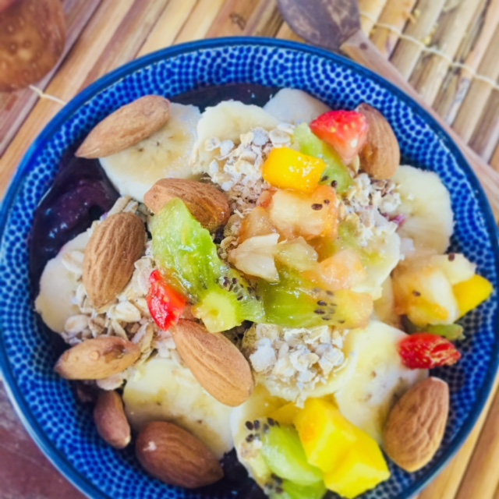

Ik twijfelde lang om dit recept te delen omdat acaipulp in België niet makkelijk te vinden is. Tot voor kort moest ik mij behelpen met de poederversie als ik er een wou maken en dat is nu eenmaal niet hetzelfde. De smaak van de acaibes is heel typerend, een mix tussen bes, noot en cacao en acaipoeder is daar mijn insziens maar een flauw afkooksel van. Na het plukken wordt acai in Brazilië, meteen na het weken en mixen – de bes heeft immers een harde schil - bevroren als pulp in handige pakjes omdat het anders heel erg snel bederft. De paarse acaibes is een echte superfood boordevol antioxidanten en vitamines die groeit in lange trossen aan palmbomen langs de oevers van de amazone. Op vakantie in Brazilië, het land van deze superbes, kregen we tot onze vreugde acaibowls als ontbijt, een soort van romig halfgesmolten ijsje dat we dan zelf bedolven onder fruit, noten en granola. Mega lekker !De beroemde Amerikaanse tv dokter, Dokter Oz vertelde ooit bij Oprah Winfrey dat acai hielp bij overgewicht waardoor de jacht op deze paarse parel werd geopend.
Wat er ook van zij, een acai bowl smaakt hemels en nu ik pakjes diepvriespulp kan kopen bij de Beo Markt in Gent houdt niets mij nog tegen om er te maken. Bovendien is het easy peasy…

Nodig voor 1 bowl

1 kleine banaan
1 pakje acaipulp uit diepvries (of anderhalf)
sap van 1 sinaasappel
1/3 cup kokoswater of –melk (of melk naar keuze)
2 el chiazaad

optioneel :
3 gojibessen
½ el lucuma

Laat de pulp beetje ontdooien en blend samen met alle andere ingrediënten tot een tropisch Braziliaans paars papje, je acai bowl. Gebruik je melk ipv kokoswater dan krijg je natuurlijk een lichter paars resultaat.Als je in Brazilië een acaibowl eet, krijg je sowieso de magisch paarse versie.

